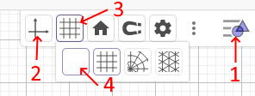
  - Activité Introduction
Cette activité est une séance à faire grâce au logiciel Géogebra.
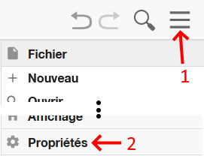
Pour commencer, on va mettre en place la surface de dessin (1). Pour cela, il faut désactiver les axes (2) et le quadrillage (3 et 4).
On définit ensuite la gestion des arrondis depuis le menu en haut à droite (1 et 2).

Changer pour ne mettre qu'une décimale.

- Construction
1. Construire un triangle ABC à l'aide de l'outil polygone. | 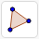 | 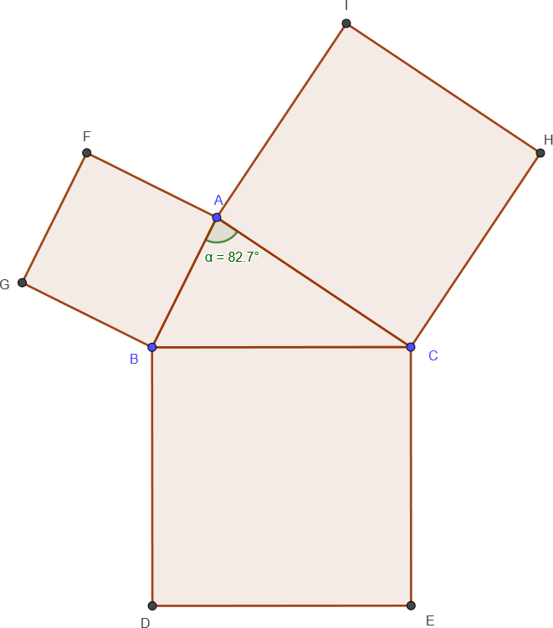
2. Construire un carré sur chaque côté de ton triangle à l'aide de l'outil polygone régulier.  Pour que les carrés soient bien vers l'extérieur, il faut parcourir les points du triangle dans le sens des aiguilles d'une montre. | 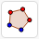
3. Faire ensuite afficher l'angle $\hat{BAC}$ à l'aide de l'outil angle. | 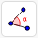
Tu devrais obtenir la figure ci-contre.
Si le nom de tes points diffère, il faudra adapter les formules par la suite.
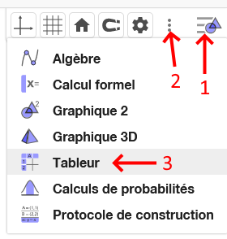

Tu peux maintenant ouvrir le tableur (1, 2 et 3) pour commencer les calculs.

Compléter le tableur comme ci-contre en prenant soin de mettre le nom de tes carrés.
Remarque : lorsque tu tapes le nom de ton carré, celui-ci est remplacé automatiquement par une valeur. Pour compléter les cases B1 à D1, il faut mettre les noms des carrés entre guillemets.
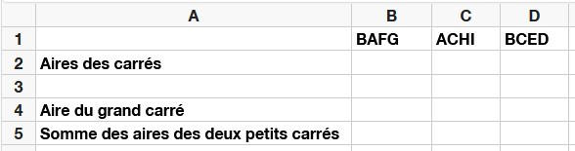
Dans la cellule B2, entrer la formule =Aire(B,A,F,G)
Dans la cellule D2, entrer la formule =Aire(A,C,H,I)
Dans la cellule C2, entrer la formule =Aire(B,C,E,D)
Pour terminer, dans la cellule B4, entrer la formule =D2. Dans la cellule B5, entrer la formule =B2+C2
- Analyse
En déplaçant le point A tu peux voir les valeurs du tableau changer.
- Essayer de créer un angle en A de 90°. Que remarques-tu dans le tableur ?
- Remplir le tableau donné ci-dessous en trouvant 4 positions du point A différentes telles que l'angle $\hat{BAC}$ soit égal à 90°.
 | Triangle 1 | Triangle 2 | Triangle 3 | Triangle 4
$$\hat{BAC}$$ | 90° | 90° | 90° | 90°
$$A_{BAFG}$$
$$A_{ACHI}$$
$$A_{BCED}$$
$$A_{BAFG}+A_{ACHI}$$
- Que peut-on dire ?

I – Egalité de Pythagore (rappels) :
Théorème :
Si un triangle est rectangle, alors le carré de la longueur de l’hypoténuse est égal à la somme des carrés des longueurs des deux autres côtés.
SI | 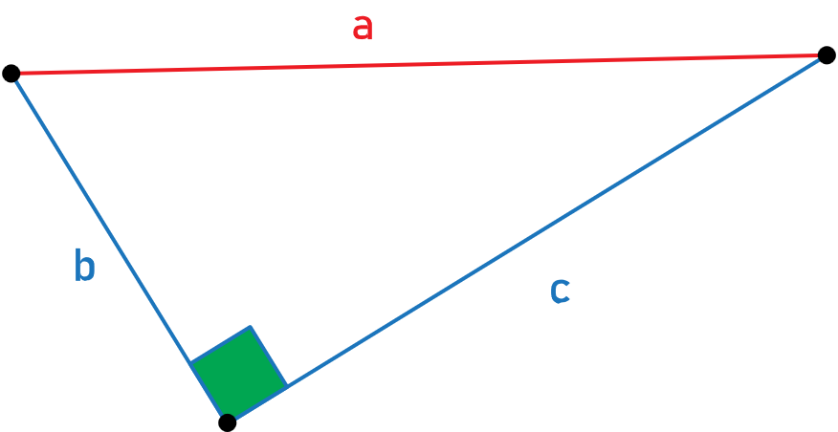 | ALORS | $$a^{2}=b^{2}+c²$$

II – Réciproque et contraposée :

Prouver qu’un triangle est rectangle :
Propriété : (réciproque du théorème de Pythagore)
Si le carré de la longueur du plus grand côté d'un triangle est égal à la somme des carrés des longueurs des deux autres côtés, alors ce triangle est rectangle.
SI |  | 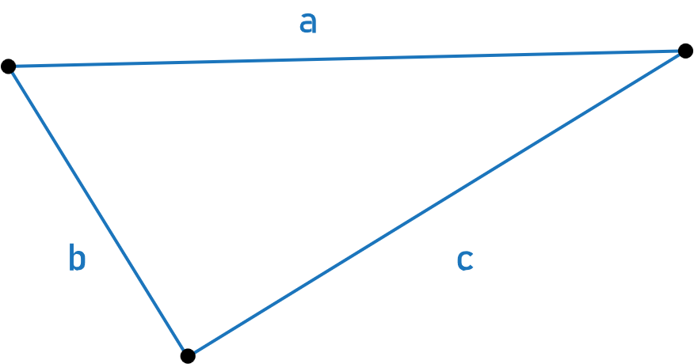  $$a^{2}=b^{2}+c²$$ | ALORS
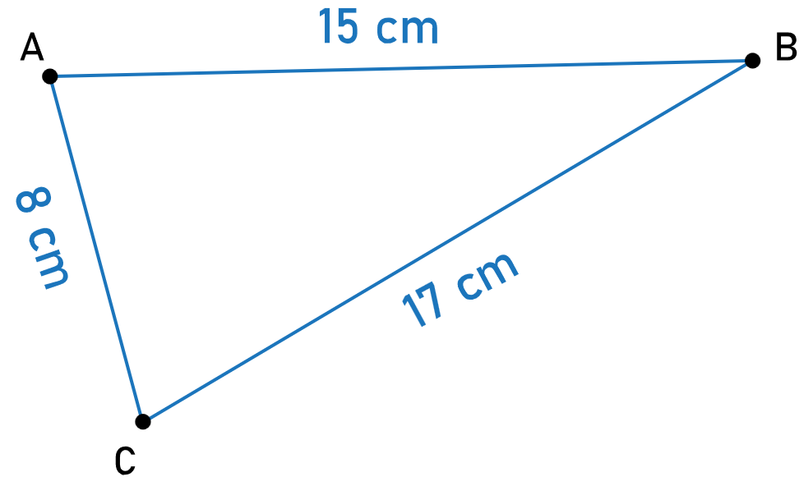
  - Exemple :
Soit le triangle ABC suivant :
On veut vérifier si ce triangle est rectangle.
Rédaction type :
Son plus grand côté est BC. On calcule donc :
$$BC²={17}^{2}$$  $$BC²=289$$ | $$AB^{2}+AC^{2}={15}^{2}+8^{2}$$  $$AB^{2}+AC^{2}=225+64$$  $$AB^{2}+AC^{2}=289$$

Donc $BC^{2}=AB^{2}+AC^{2}$ ; l'égalité de Pythagore est vérifiée, donc le triangle ABC est rectangle en A.

Prouver qu'un triangle n'est pas rectangle :
Propriété : (contraposée du théorème de Pythagore)
Si le carré de la longueur du plus grand côté d'un triangle n’est pas égal à la somme des carrés des longueurs des deux autres côtés, alors ce triangle n’est pas rectangle.
SI |  | $$a^{2}≠b^{2}+c²$$ | ALORS | 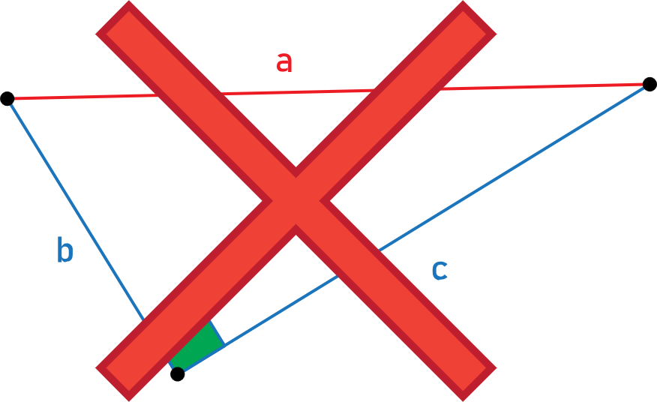
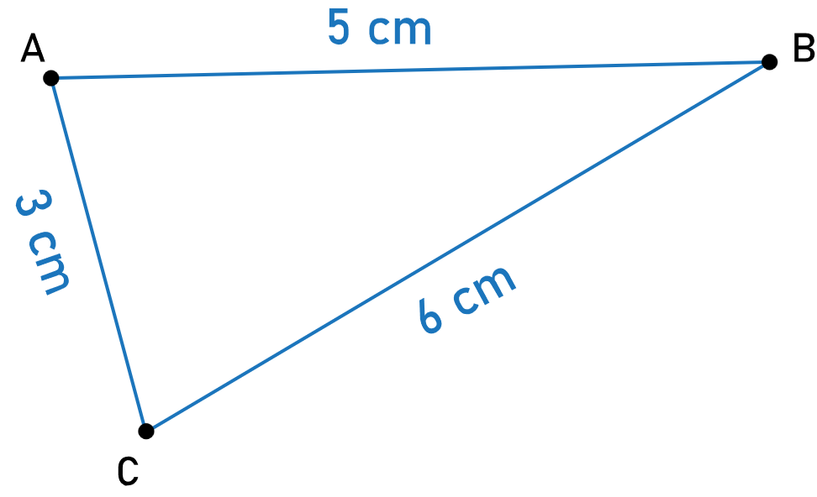
  - Exemple :
Soit le triangle ABC suivant :
On veut vérifier si ce triangle est rectangle.
Rédaction type :
Son plus grand côté est BC. On calcule donc :
$$BC²=6^{2}$$  $$BC²=36$$ | $$AB^{2}+AC^{2}=5^{2}+3^{2}$$  $$AB^{2}+AC^{2}=25+9$$  $$Ab^{2}+AC^{2}=34$$

Donc $BC^{2}ne AB^{2}+AC^{2}$ ; l'égalité de Pythagore est vérifiée, donc le triangle ABC n’est pas rectangle.

